# POLÍTICA ORGANIZACIÓN

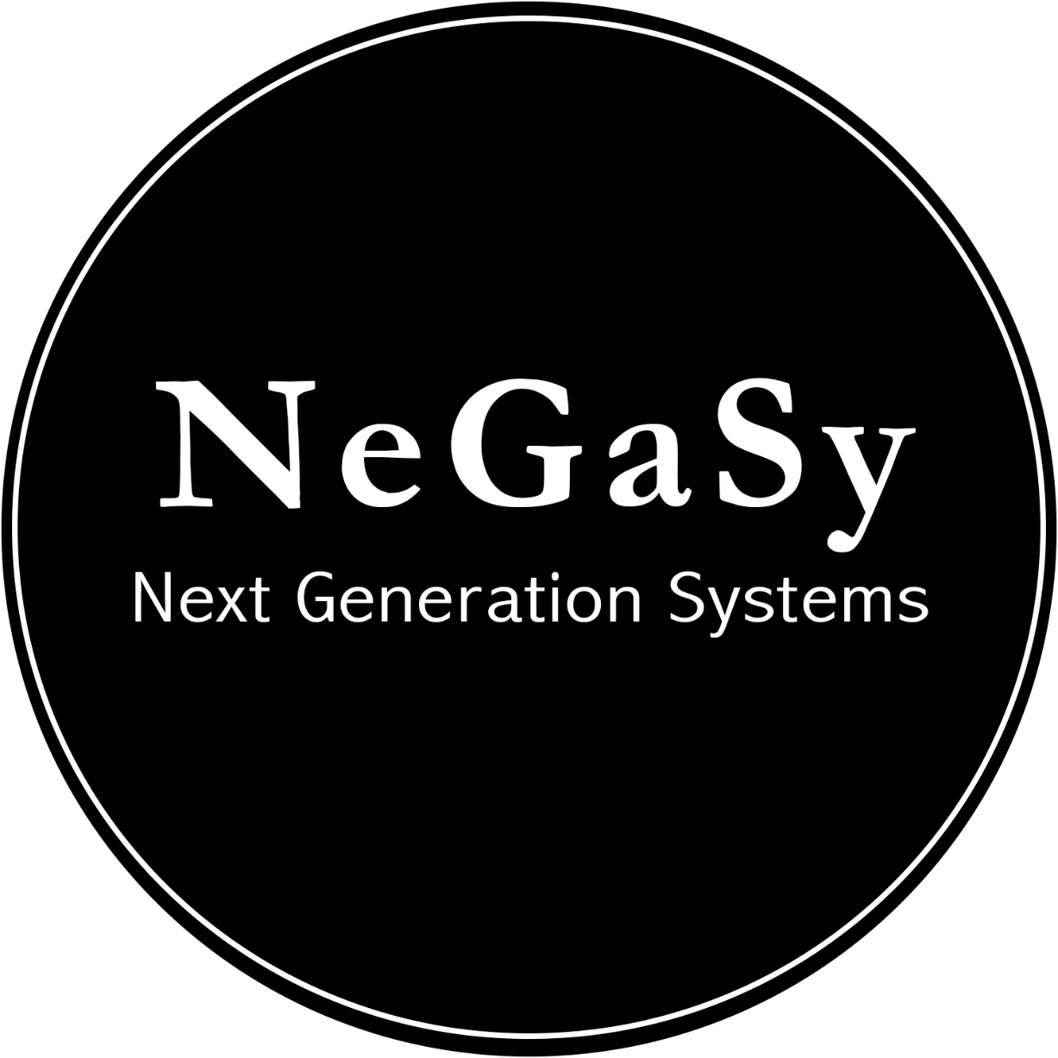

Manuel Eduardo Silva Rivera

Claudio Daniel Garnica Mancilla

Juan Pablo Landaverde Neri

# ÍNDICE

POLÍTICA ORGANIZACIÓN 1

ÍNDICE 2

ÍNDICE DE FIGURAS 3

INTRODUCCIÓN. 4

TIPOS DE POLÍTICAS ORGANIZACIONALES. 6

Metodología Recomendada. 7

BENEFICIOS 7

RECOMENDACIÓN. 8

CONCLUSIÓN. 9

BIBLIOGRAFÍA 10

# ÍNDICE DE FIGURAS

Ejemplo 1. 4

Figura 1. Introducción. 5

Figura 2. Tipos de Políticas. 6

8

Figura 3. Recomendaciones. 8

# INTRODUCCIÓN.

Es la orientación o directriz que debe ser divulgada, entendida y acatada por todos los miembros de la organización, en ella se contemplan las normas y responsabilidades de cada área de la organización. Las políticas son guías para orientar la acción; son lineamientos generales a observar en la toma de decisiones, sobre algún problema que se repite una y otra vez dentro de una organización. En este sentido, las políticas son criterios generales de ejecución que complementan el logro de los objetivos y facilitan la implementación de las estrategias. Las políticas deben ser dictadas desde el nivel jerárquico más alto de la empresa. (Ponce, 2004)

## Ejemplo 1.

La organización consiste en ordenar y armonizar los recursos humanos, logísticos, de mercadotecnia y financieros con la finalidad de cumplimentar un objetivo dado con la máxima eficiencia.

La organización de la empresa es una función directiva que se puede referir a la organización del trabajo, de la producción y los servicios y de la dirección. La organización a cualquier nivel, desde el puesto, área, proceso, actividad, sección, taller, departamento, fábrica y hasta la propia empresa debe ser enfocada como un todo.



## Figura 1. Introducción.

# TIPOS DE POLÍTICAS ORGANIZACIONALES.

**Generales:** son las que aplica a todos los niveles de la organización, son de alto impacto o criticidad, por ejemplo: políticas de presupuesto, políticas de compensación, política de la calidad, política de seguridad integral, entre otras. (FRANKLIN, 2003)

**Específicas:** son las que aplican a determinados procesos, están delimitadas por su alcance, por ejemplo: política de ventas, política de compras, política de seguridad informática, políticas de inventario, entre otras. (Idalberto, 2004)

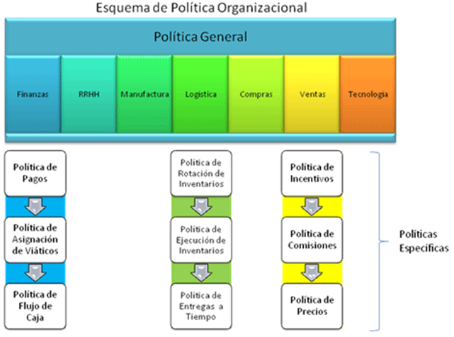

## Figura 2. Tipos de Políticas.

## 

# Metodología Recomendada.

* **Fase I:** Diseño y desarrollo de la política, en la cual se contempla desde la necesidad, definición, hasta su redacción.
* **Fase II:** Validación y aprobación de la política, se procede a realizar las revisiones y ajustes requeridos, para su posterior aprobación por parte de los involucrados.
* **Fase III:** Divulgación a todos los niveles de la organización, consiste en formalizar a todos los miembros de la organización la vigencia y aplicación de la misma.
* **Fase IV:** Mantenimiento de la política en cuanto a cumplimiento y vigencia, se refiere a los ajustes o actualizaciones que requiera dicho instrumento, se recomienda hacer revisiones y/o actualizaciones al menos una vez por año.

# BENEFICIOS

* Aseguran un trato equitativo para todos los empleados.
* Generan seguridad de comunicación interna en todos los niveles.
* Es fuente de conocimiento inicial, rápido y claro, para ubicar en su puesto nuevos empleados.
* Facilita una comunicación abierta y promueve la honestidad.
* Desarrolla la autoridad, poder y liderazgo.
* Asegura la confianza, transparencia, objetividad y aprendizaje.
* Son indispensables para una adecuada delegación de autoridad.
* Reflejan la imagen de la empresa y deben reajustarse a tiempo.

# RECOMENDACIÓN.

**Su redacción debe ser sencilla y con lenguaje claro,** concreto y preciso, no deben existir ambigüedades.

**La política es parte esencial de la vida organizacional de una empresa,** por lo cual su letra no debe ser muerta (definir, aplicar y cumplir).

**Debe ser adaptable a través del tiempo,** por lo cual entra en juego la fase de mantenimiento.

## 

## Figura 3. Recomendaciones.

# CONCLUSIÓN.

La función de la organización nos permite darle armonía a la estructura formal o informal de una empresa, nos permite interactuar de mejor manera entre factores internos y externos y nos da un rumbo claro y conciso al cual debemos apegarnos para asegurar el éxito de los proyectos dentro del ámbito laboral, es entonces una herramienta indispensable para lograr objetivos y con ellos el crecimiento deseado.

En el aspecto de las políticas de la organización debemos tener en cuenta que son las normas que deben ser divulgadas, entendidas y acatadas por todos los miembros de la organización, en ella se contemplan las normas y responsabilidades de cada área de la organización. Son lineamientos generales a observar en la toma de decisiones, sobre algún problema que se repite una y otra vez dentro de una organización.

# BIBLIOGRAFÍA

FRANKLIN, E. B. (2003). *Organización de Empresas.* Mexico: McGraw-Hill. .

Idalberto, C. (2004). *Introducción a la Teoría General de la Administración.* McGraw-Hill/ Interamericana editores.

Ponce, R. (2004). *Administración de empresas.* Mexico.